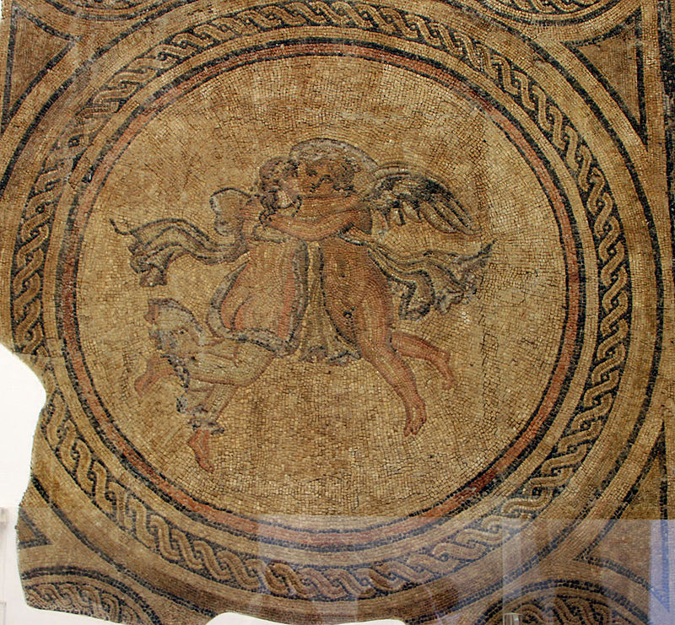
Histoire de Psyché
(source: Wikipedia)

L’histoire de Ψυχή (l’âme) nous est racontée par Apulée, un auteur latin du deuxième siècle après J.C.

Psyché est une princesse d'une beauté si parfaite qu'elle éveille la jalousie d'Aphrodite à laquelle on la compare. Elle a deux sœurs aînées, d'une grande beauté également, mais sur lesquelles Psyché l'emporte de loin. Toutefois, contrairement à ses sœurs, elle ne trouve pas d'époux. Les foules se contentent de venir la contempler comme une œuvre d'art et de la vénérer comme une déesse au point d'oublier de célébrer Aphrodite.
Mosaïque romaine (Cordoue, Espagne)

La déesse, jalouse de cette rivale et offensée par un tel sacrilège, ordonne à Éros de la rendre amoureuse du mortel le plus méprisable qui soit. Alors que le dieu s'apprête à remplir sa mission, il tombe lui-même amoureux de Psyché en se blessant avec l'une de ses flèches.

Le père de Psyché, désespéré de voir sa fille sans époux, se rend à Delphes pour supplier Apollon de permettre à Psyché de se marier. L'oracle est catégorique : Psyché doit être abandonnée sur un rocher, au sommet d'une colline, où viendra la chercher son futur époux, un horrible monstre. Résigné, le père de Psyché exécute les ordres divins et abandonne sa fille à son funeste destin.

Cependant, Zéphyr, le doux Vent de l'ouest, emporte la jeune femme jusqu'à une merveilleuse vallée. Il la dépose délicatement dans l'herbe, non loin d'un magnifique palais. Psyché y pénètre et y découvre le savoureux festin qui l'attend ; elle est servie par des personnages invisibles dont elle entend seulement les voix. Elle s'endort ensuite dans une chambre somptueuse.

Plus tard dans la nuit, son mystérieux époux (Éros) la rejoint, lui demandant de ne jamais chercher à connaître son identité, cachée par l'obscurité de la chambre. Toutes les nuits, il lui rend visite puis la quitte avant l'aurore. La jeune femme apprécie de plus en plus les étreintes et les mots doux qu'ils échangent alors. Rien ne manque au bonheur de Psyché, si ce n'est de connaître le visage et le nom de son amant nocturne, et de revoir sa famille.

C'est alors que la Renommée informe les deux sœurs de Psyché du triste sort de cette dernière que l'on croit morte. Celles-ci se lamentent, accablées de douleur. Psyché, ne pouvant supporter de voir ses sœurs pleurer ainsi, convainc son époux de lui permettre de les inviter. Les deux sœurs, amenées aussitôt par Zéphyr au palais d'Éros, sont finalement folles de jalousie à la vue de tant de richesses et de bonheur.
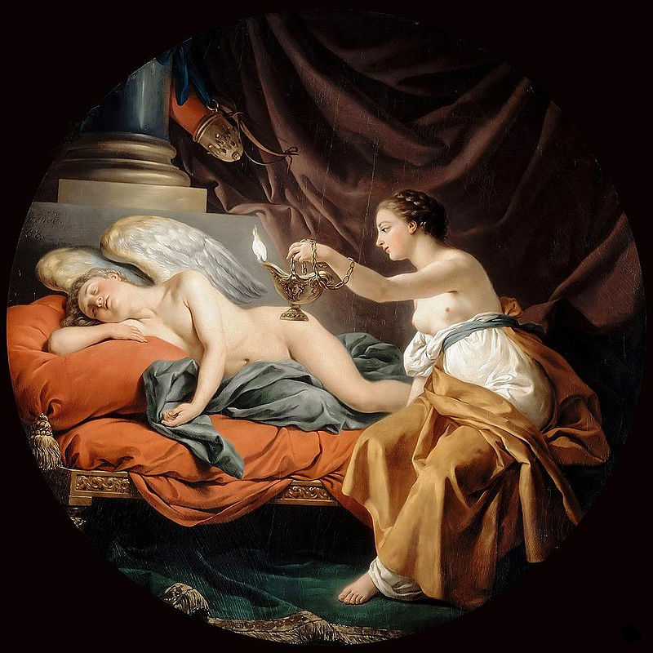
Lors d'une autre visite, elles persuadent Psyché que son époux n'est rien d'autre que l'horrible monstre de l'oracle et qu'il est de son devoir de le tuer, à moins qu'elle ne veuille être dévorée. Terrifiée à cette idée, la jeune fille profite du sommeil de son amant pour allumer une lampe à huile afin de percer le mystère. Elle découvre alors le jeune homme le plus radieux qu'elle ait jamais vu. Une goutte d'huile brûlante tombe sur l'épaule droite du dieu endormi, qui se réveille aussitôt et s'enfuit. Dans un élan de désespoir, Psyché s'agrippe à la jambe de son mari mais, prise de fatigue, elle lâche prise et tombe. Éros la rattrape et la fait atterrir délicatement. Il repart, cette fois pour de bon.
Louis Jean François Lagrenée, Psyché surprend l'Amour endormi (1768), huile sur toile, dessus de porte château de Meudon,

Folle de chagrin et de remords, Psyché se jette dans une rivière mais cette dernière, compatissante, la dépose sur la berge où est assis le dieu Pan. Ce dernier conseille à Psyché de tout faire pour reconquérir l'amour d'Éros. Elle erre alors de temple en temple, rencontrant les déesses Déméter et Héra qui, ne voulant pas se fâcher avec Aphrodite, refusent de l'aider dans sa quête. Pendant ce temps, Éros, affaibli par sa brûlure, souffre sur le lit de sa mère tandis que celle-ci se baigne dans l'océan. Une mouette vient trouver la déesse et lui raconte toute l'histoire. Aphrodite réprimande et séquestre son fils dans son palais puis elle charge Hermès de lui ramener Psyché (qui hésitait déjà à se rendre au palais de sa belle-mère).

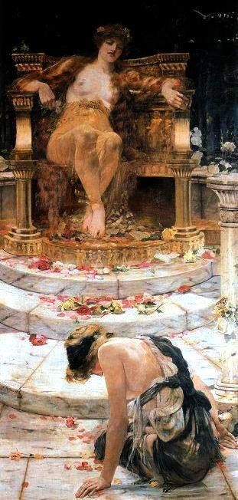
Sur l'ordre d'Aphrodite, l'Inquiétude et la Tristesse malmènent la pauvre Psyché. Celle-ci est soumise à toutes sortes d'épreuves :

Tout d'abord, elle doit trier, en une soirée, un énorme tas de grains de variétés différentes. Par bonheur, des fourmis, prises de pitié, l'aident à accomplir sa tâche, et le tas est trié à temps.
Ensuite, elle est contrainte de rapporter à Aphrodite de la laine des terribles brebis à la toison d'or. Psyché, désespérée, est sur le point de se jeter dans une rivière voisine lorsqu'un roseau, ému par l'infortune de la jeune femme, lui indique la marche à suivre : « Tant que le soleil de midi darde ses rayons, ces brebis sont possédées d'une espèce de rage. Tout mortel alors doit redouter les blessures de leurs cornes acérées, le choc de leur front de pierre, et la morsure de leurs dents venimeuses ; mais une fois que le méridien aura tempéré l'ardeur de l'astre du jour, que les brises de la rivière auront rafraîchi le sang de ces furieux animaux, tu pourras sans crainte gagner ce haut platane nourri des mêmes eaux que moi, et trouver sous son feuillage un sûr abri. Alors tu n'auras, pour te procurer de la laine d'or, qu'à secouer les branches des arbres voisins, où elle s'attache par flocons. »
Psyche at the Throne of Aphrodite, Edward Hale, 1883
Pour la troisième épreuve, elle doit rapporter de l'eau du Styx, puisée à même la source. Cette dernière se situe au sommet d'une haute montagne gardée par des dragons. Zeus, à son tour est pris de pitié et décide d'aider Psyché en envoyant son aigle remplir une fiole avec l'eau du Styx, fiole qu'il remet ensuite à la jeune femme.
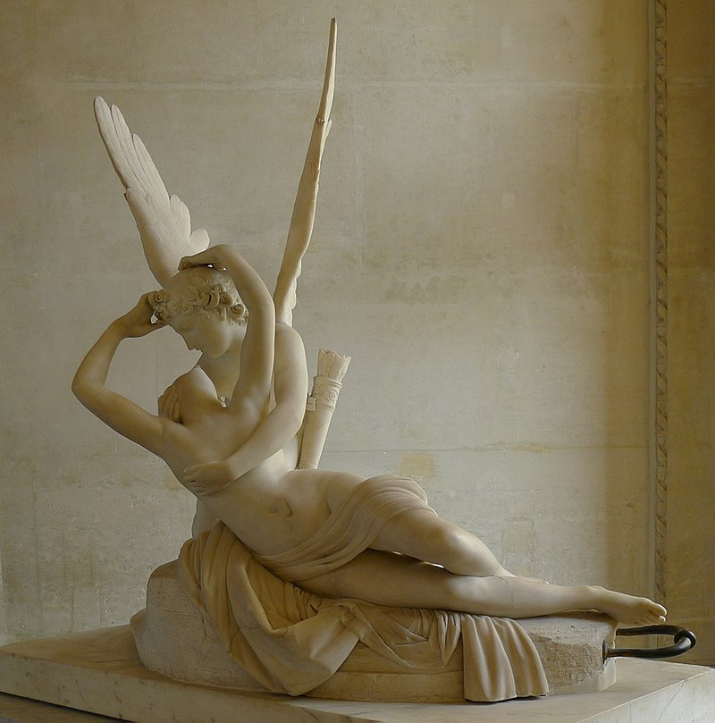
Pour la dernière épreuve, Psyché doit mettre dans une boîte une parcelle de la beauté de Perséphone, la reine des Enfers. Épuisée, Psyché est à nouveau tentée de mettre fin à ses jours. Elle est sur le point de se jeter du haut d'une tour quand, soudain, la tour commence à lui parler, la convainc de rester en vie et lui indique comment réussir cette épreuve. Psyché parvient à récupérer une parcelle de la beauté de Perséphone. Cependant, sa curiosité va la perdre ; pensant que la beauté de la déesse l'aidera à reconquérir Éros, Psyché ouvre la boîte et plonge aussitôt dans un profond sommeil, semblable à la mort.
Psyché ranimée par le baiser de l'Amour, Antonio Canova (1787-1793)

Entre-temps, Éros, dont la blessure a cicatrisé et dont les forces sont revenues, s'est échappé du palais d'Aphrodite. Toujours épris de Psyché, il la ranime doucement avec la pointe d'une de ses flèches puis il l'emmène devant Zeus en personne. Ce dernier convoque les dieux de l'Olympe et annonce publiquement le mariage d'Éros et Psyché. Celle-ci est invitée à consommer l'ambroisie, ce qui lui confère l'immortalité et la dote de délicates ailes de papillon. Le dieu et la nouvelle déesse sont alors unis en présence de tout le Panthéon, et un merveilleux banquet s'ensuit. Quelque temps plus tard, Psyché donne à Éros une fille, nommée Hédoné (Plaisir). L'amour (Éros) et l'âme (Psyché) sont ainsi réunis pour l'éternité.

